Министерство образования и науки Российской Федерации

Севастопольский государственный университет

Кафедра ИС

Отчет

По дисциплине: “Методы и системы искусственного интеллекта”

Лабораторная работа №3

“ ПРИМЕНЕНИЕ СПИСКОВ И ФУНКЦИЙ ВЫСШИХ ПОРЯДКОВ

ДЛЯ ОРГАНИЗАЦИИ БАЗ ДАННЫХ”

Выполнил:

ст.гр. ИС/б-17-2

Волобуев Ю.С.

Проверила:

Сметанина Т.И.

Севастополь

2020

1 ЦЕЛЬ РАБОТЫ

Исследование способов организации простых баз данных с помощью А-списков и списков свойств, получение практических навыков использования и разработки функций высшего порядка, изучение средств файлового ввода-вывода в языке Лисп.

2 ПОСТАНОВКА ЗАДАЧИ

Корректировка данных в базе по пункту назначения; вывод на экран информации о поездах, направляющихся в пункт, название которого введено с клавиатуры; если таких поездов нет, выдать на дисплей соответствующее сообщение.

3 ХОД РАБОТЫ

Код функций:

|  |
| --- |
| (defvar *db* nil) |
|  |
| (*defun* insert (dest train time) |
| (push (list :dest dest :train train :time time) *db*) |
| ) |
|  |
| (*defun* savef (filename) |
| (with-open-file (out filename :direction :output :if-exists :supersede) |
| (with-standard-io-syntax |
| (print *db* out) |
| ) |
| ) |
| ) |
|  |
| (*defun* loadf (filename) |
| (with-open-file (in filename) |
| (with-standard-io-syntax |
| (setf *db* (read in)) |
| ) |
| ) |
| ) |
|  |
| (*defun* select* () |
| (format t "~%") |
| (format t "~{~{~a:~10t~a~%~}~%~}" *db*) |
| ) |
|  |
| (*defun* where(&key dest train time) |
| #'(lambda (row) |
| (and |
| (if dest  (equal (getf row :dest)  dest)  t) |
| (if train (equal (getf row :train) train) t) |
| (if time  (equal (getf row :time)  time)  t) |
| ) |
| ) |
| ) |
|  |
| (*defun* update (where-func &key dest train time) |
| (setf *db* |
| (mapcar |
| #'(lambda (row) |
| (when (funcall where-func row) |
| (if dest  (setf (getf row :dest)  dest)) |
| (if train (setf (getf row :train) train)) |
| (if time  (setf (getf row :time)  time)) |
| ) |
| row |
| ) |
| *db* |
| ) |
| ) |
| ) |
|  |
| (*defun* selectByDest (_dest) |
| (if (eq nil (setf rows (remove-if-not #'(lambda (row) (equal (getf row :dest) _dest)) *db*))) |
| (print "Поезда туда не ездят") |
| (print rows) |
| ) |
| ) |

Результат работы:

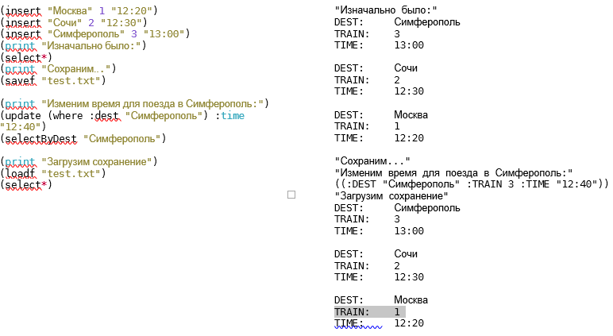

ВЫВОД

В ходе работы были исследованы способы организации простых баз данных с помощью А-списков и списков свойств, получены практические навыки использования и разработки функций высшего порядка, изучены средства файлового ввода-вывода в языке Лисп.